中国铁矿石价格指数（CIOPI）

中国钢铁工业协会 2014年7月24日印发

一、进口铁矿石价格（OPI）
7月24日，直接进口铁矿石62%品位干基粉矿到岸价格为92.34美元/吨，环比每吨下降0.71美元，降幅为0.76%；当月平均价格为94.83美元/吨。
7月24日，现货贸易进口铁矿石62%品位干基粉矿人民币含税价格为690.19元/吨，环比每吨下降4.11元，降幅为0.59%，当月平均价格为703.42元/吨。
7月24日，直接进口铁矿石58%品位干基粉矿到岸价格为78.16美元/吨，环比每吨下降0.19美元，降幅为0.24%；当月平均价格为78.43美元/吨。
7月24日，现货贸易进口铁矿石58%品位干基粉矿人民币含税价格为597.59元/吨，环比每吨下降3.31元，降幅为0.55%，当月平均价格为603.30元/吨。
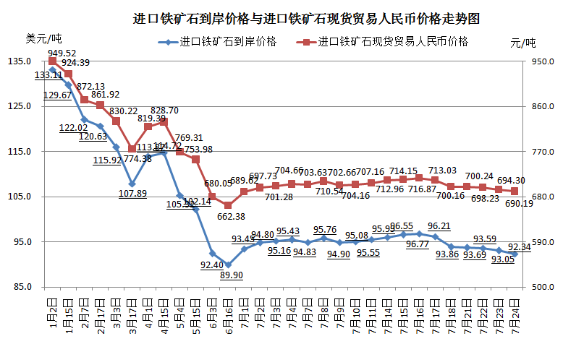
二、国产铁矿石价格
7月24日，国产铁矿石62%品位干基铁精矿含税价格为727.24元/吨，环比持平，比进口铁矿石高37.05元/吨，升高幅度为5.37%；当月平均价格为726.56元/吨，比进口铁矿石高23.14元/吨，升高幅度为3.29%。
7月24日，国产铁矿石65%品位干基铁精矿含税价格为817.09元/吨，环比持平，当月平均价格为817.69元/吨。
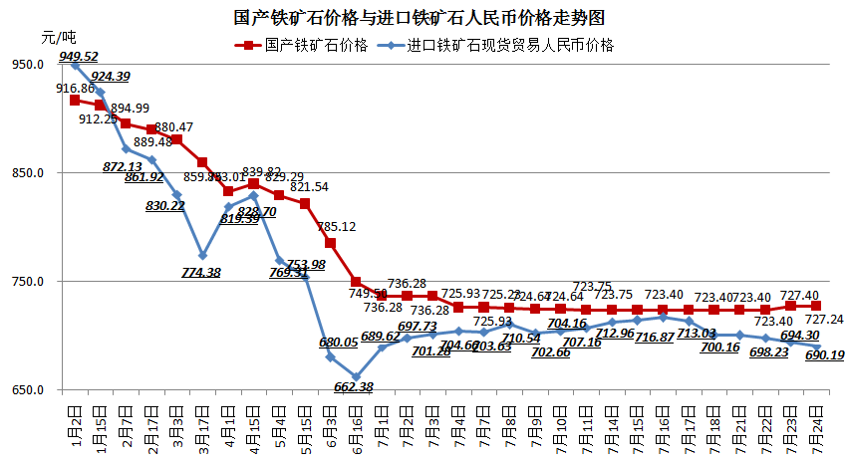
三、中国铁矿石价格指数（CIOPI）
7月24日，中国铁矿石价格指数（CIOPI）323.41点，环比下降1.81点，降幅为0.56%。其中：国产铁矿石价格指数为282.62点，环比持平；进口铁矿石价格指数为341.87点，环比下降2.63点，降幅为0.76%。
